الجمهورية الجزائرية الديمقراطية الشعبية
الثانوية المختلطة سيدي-عيش السنة الدراسية 2007-2008
بكالوريا التجريبي
القسم 3 رياضيات
المدة 4 ساعات ونصف

على المترشح اختيار الموضوع A أو الموضوع B
الموضوع B

التمرين الأول
Iréne و Frédéric Joliot Curie حققا التفاعل الأول للاندماج في المخبر . بقذف أنوية الألومنيوم 27 بجسيمات α حصلا على جسيمتان : أحدهما نظير مشع للفوسفور و الثانية نوترون . يعطى الجدول التالي :
P | Al | الرمز
الفوسفور | الألومنيوم | الإسم
15 | 13 | الرقم الذري
كتلة نواة الألومنيوم 27 : 26,9885386 u .
كتلة نواة الفسفور : 29,978313 u .
كتلة نواة الهيليوم : 4,00151 u .
- أعط التركيب و التمثيل الرمزي لنواة الألمونيوم 27 .
- أعط نص علاقة التكافؤ (كتلة ـ طاقة) .
- حدد طاقة الكتلة لنواة الألمنيوم معبرا عنها بـ MeV .
- أعط التمثيل الرمزي للجسيمة α .
- أعط مفهوم المصطلح (الاندماج النووي) .

التمرين الثاني: لدراسة تطور تفاعل بطريقة المعايرة نقوم بمزج المحلولين:
- الأول : يود البوتاسيوم K⁺ + I⁻ (V₁ = 100 ml ) , ( C₁= 0,20 mol/l )
- الثاني : ماء الأكسجيني H₂O₂ (V₂ = 100ml ) , (C₂ = 5,6.10⁻² mol/l )
إذا علمت أن الثنائيتين الداخلتين في التفاعل هما: I_{2 aq}/I⁻_{aq} , H₂O_{2 aq}/H₂O _{l}
- اكتب المعادلتين النصفيتين للأكسدة والإرجاع ثم المعادلة الإجمالية.
- أكمل جدول تقدم التفاعل :

H₂O₂ + 2I⁻ |  |  |  |  | التقدم
 |  |  |  |  | 0 | الحالة الابتدائية
 |  |  |  |  | X | الحالة الانتقالية
 |  |  |  |  | X_{f} | الحالة النهائية
- ما هو التقدم النهائي واستنتج المتفاعل المحد.
- اكتب العلاقة التي تربط عدد مولات [I₂] المتشكلة في لحظة t والتقدم في التفاعل X(t).
من أجل الدراسة الكمية لتطور جملة كيميائية خلال الزمن يجب معرفة تركيبها في كل لحظة .لذلك يجب معرفة كمية ثنائي اليود المتشكل في المزيج في كل لحظة t وذلك بأخذ 10ml من المزيج الأصلي في لحظة معينة ثم نضيف لها 50ml من الماء البارد وبضع قطرات من محلول التيودان ونضع الكل في بيشر سعته 250ml
ونعايرها بواسطة محلول تيوكبريتات الصوديوم (2Na⁺ + S₂O₃²⁻) ذي التركيز C₂ = 0,04mol/l
S₄O₆²⁻ / S₂O₃²⁻
لماذا نضيف الماء البارد ؟
5 - اكتب المعادلتين النصفيتين للأكسدة والإرجاع ثم المعادلة الإجمالية
6- أكمل جدول تقدم التفاعل :
2S₂O₃²⁻ + I₂ |  |  |  | التقدم
 |  |  |  | 0 | الحالة الابتدائية
 |  |  |  | X | الحالة الانتقالية
 |  |  |  | X_{max} | الحالة النهائية
7- اكتب علاقة التكافؤ بين I₂ المتشكل والمحلول المعايرS₂O₃²⁻
8- بين من الدراسة السابقة أنه يمكن كتابة العلاقة التالية:
X(t) = [I₂]_{t} . ( V₁ + V₂ )
X(t) = C.V_{E} / 2V₀ . ( V₁ + V₂) حيث V_{E} هو الحجم اللازم لمعايرة اليود المتشكل في لحظة ما و V₀ = 10ml

التمرين الثالث: معايرة منظف تجاري (déboucheur liquide) .
المنظفات التجارية الموجودة على شكل سائل والتي تباع في المحلات التجارية خطيرة جدا وهي عبارة عن محاليل لهيدوكسيد الصوديوم.ولمعايرة مثل هذا المنتوج نتبع البروتوكول التجريبي التالي :
المرحلة1 : نأخذ 1ml من المنظف السائل ونخفف 100 مرة وتتحصل على المحلول s₁
المرحلة2 : نحقق بالمعايرة P^{H}- مترية الحجم v₁ = 20ml للمحلول s₁بمحلول s₂ لحمض كلور الهيدروجين ذو التركيز c₂ = 1,00.10⁻¹mol.l⁻¹ .المنحني P^{H} = f(v₂) يسمح بتعيين الحجم المكافئ للمحلول المعاير
V_{E} = 14,5ml.
- اشرح العملية التجريبية التي تسمح بتحقيق التخفيف المذكور في المرحلة1
- ضع المخطط التجريبي للمرحلة2.
- ارسم الشكل الكيفي للمنحني P^{H} = f(v₂).
- اكتب معادلة تفاعل المعايرة.وانشأ جدول تطور الجملة الكيميائية واستنتج التركيز c₁ للمحلول s_{1.}
- استنتج التركيز الكتلي للمنظف
- الكتلة الحجمية لهذا المنظف هي = 1,25kg.l⁻¹ρ. واستنتج النسبة المئوية الكتلية لهيدروكسيد الصوديوم في هذا المنتوج التجاري.

التمرين الرابع:
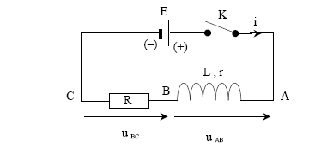
دارة كهربائية تحتوي على التسلسل :
- مولد مثالي لتوتر مستمر E = 12 v
- وشيعة ذاتيتها L = 200 mH و مقاومتها الداخلية r
- ناقل أومي مقومته R = 50 Ω .
وباستعمال حاسوب مع واجهة دخول تسمح بمشاهدة
التوترين U_{AB} و U_{BC} بدلالة الزمن.
عند اللحظة t = 0 نغلق القاطعة وبواسطة بطاقة
المعلومات يمكن الحصول على البينين (1) و (2)

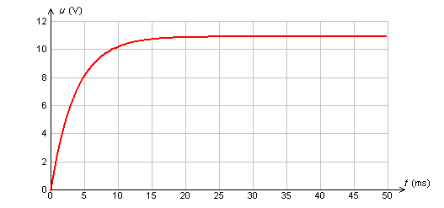
البيان1
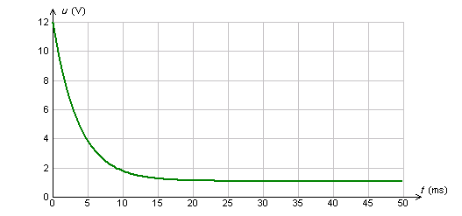
البيان2
دراسة المخططات:
- أعط عبارة التوتر U_{AB} بدلالة i و di/dt
- أعط عبارة التوتر U_{BC} بدلالة i
- أنسب البيانين (1) و (2) للتوترين U_{AB} و U_{BC} مع التعليل
تحديد شدة التيار عند النظام الدائم:
- بتطبيق قانون جمع التوترات حدد عبارةI₀ شدة التيار الذي يمر بالدارة في النظام الدائم ثم احسب قيمته.
- استعمل إحدى البيانين من أجل إيجاد هذه القيمة.
حساب المقومة الداخلية للوشيعة:
- استعمل إحدى البيانين لحساب ثابت الزمن للدارة واذكر الطريقة المتبعة.
- أعط عبارة ثابت الزمن τ للدارة وبين أنه متجانس مع الزمن.
- انطلاقا من قيمة τ أحسب المقاومة الداخلية للوشيعة.
التمرين الخامس:
نثبت نهاية نابض مرن و في مستوي مائل
ثابت مرونته k = 10 Nm⁻¹ و النهاية الأخرى مثبت بها
جسم صلب (s) كتلته = 100gm يمكنه أن يتحرك بدون احتكاك
- حدّد القوى المؤثرة على مركز عطالة الجسم(s)
- أوجد مقدار استطالة النابض
نزيح الجسم(s) عن وضع توازنه في اتجاه تمدّد النابض
ﺒ 2 cm و نتركه بدون سرعة ابتدائية عند اللحظةt = 0 . α

3- بتطبيق القانون الثاني لنيوتن، بين أن المعادلة التفاضلية للحركة تعطى من الشكل
d²x/dt² + (k/m).x = 0
- أوجد نبض الحركة
- أكتب المعادلة الزمنية لحركة مركز عطالة الجسم(s)
g=10 ms⁻². و α = 30˚
التمرين السادس:
تتكون جملة ميكانيكية من كتلة m₁ يمكنها الحركة على الطاولة الأفقية
m₁
وكتلة ثانية m₂ حيث الكتلتين مشدودتين فيما بينها بواسطة
خيط مهمل الكتلة وعديم الإمتطاط
وبكرة مهملة الكتلة وبإمكانها الدوران حول محور أفقي ثابت.
كما يبين الشكل المقابل:
نأخذ g=10 ms⁻² وقوى احتكاك على المستوي الأفقي f
m₂ = 100 g ; m₁ = 150 g
m₂

- مثل جميع القوى المؤثرة على الكتلتين أثناء الحركة.
- بتطبيق القانون الثاني لنيوتن أوجد عبارة التسارع الذي تخضع له الكتلتين.
- استنتج قيمة قوة الاحتكاك على الطاولة
- نقرض أن الكتلة m₂ تنفصل أثناء حركتها في اللحظة t₁ والبيان1 يمثل تغيرات تسارعها بدلالة الزمن والبيان 2 يمثل تغيرات السرعة بدلالة الزمن للمرحلة الأولى.
- بأخذ لحظة قطع الخيط مبدأ للأزمنة t = 0 ومبدأ الفواصل والمطلوب كتابة المعادلة الزمنية لسرعة الكتلة v(t) والمعادلة الزمنية للحركة z(t).
- مثل المنحني البياني v = f(t) للمرحلة الثانية.
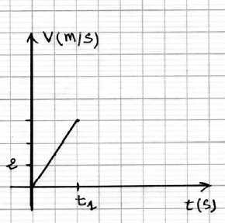
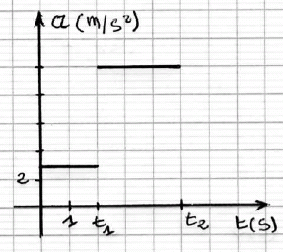
البيان1
البيان2

الأستاذ يتمنى لتلاميذه اليوم ومسئولو الغد: النجاح في حياتهم الدراسية وفي حياتهم اليومية.
دمتم في رعاية الله وحفظه.

